
ΕΛΛΗΝΙΚΗ ΔΗΜΟΚΡΑΤΙΑ

ΠΕΡΙΦΕΡΕΙΑ ΗΠΕΙΡΟΥ

ΓΡΑΦΕΙΟ ΤΥΠΟΥ

Ιωάννινα, 6 Ιουλίου 2006
ΔΕΛΤΙΟ ΤΥΠΟΥ

ΕΠΙΣΚΕΨΗ ΣΤΗΝ ΙΡΛΑΝΔΙΑ

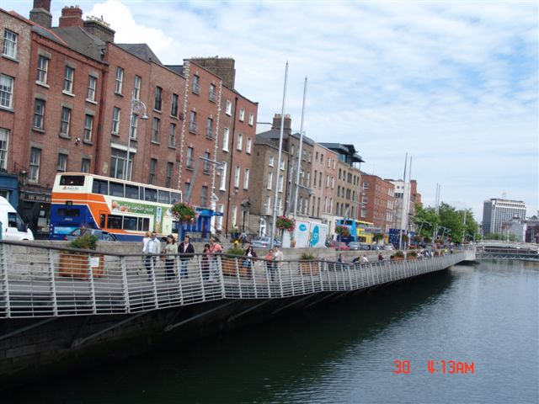
Πολυμελής ομάδα της Διαχειριστικής Αρχής του ΠΕΠ Ηπείρου, με επικεφαλής το Γενικό Γραμματέα της Περιφέρειας Ηπείρου κ. Δημήτριο Πανοζάχο, επισκέφθηκε την Ιρλανδία, στα πλαίσια ενημερωτικού ταξιδιού για τις εφαρμογές και τη λειτουργία του ΠΕΠ στην εν λόγω χώρα. Την αποστολή πλαισίωναν εκ μέρους της Τοπικής Αυτοδιοίκησης ο Γενικός Διευθυντής της Περιφέρειας και μέλος της ΤΕΔΚ Νομού Ιωαννίνων κ. Δημήτριος Μπαλτογιάννης, ο Πρόεδρος της ΤΕΔΚ Θεσπρωτίας και Δήμαρχος Παραποτάμου κ. Τζάνης Ιωάννης και ο Δήμαρχος Αγνάντων κ. Χρήστος Χασιάκος.
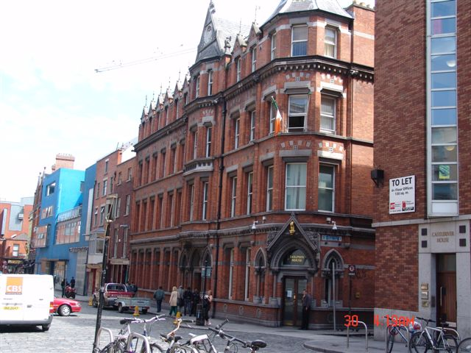
Την Τετάρτη 28 Ιουνίου 2006, έγινε παρουσίαση στην Υπηρεσία Κοινοτικών Υποθέσεων Αγροτικών και Κέλτικων Περιοχών από τον κ. Pat Moynan, υπεύθυνο του LEADER ii Πρόγραμμα. Η ομάδα ξεναγήθηκε στο Δουβλίνο και επεσκέφθη τις εγκαταστάσεις της ποτοποιίας JAMESON.
Την Πέμπτη 29 Ιουνίου 2006, έγιναν παρουσιάσεις και συζητήσεις στην Υπηρεσία Οικονομικών με θέμα «Περιφέρειες BMW – Συνοριακή – Κεντρική και Δυτική και S&E –Περιφέρειες Νότια και Ανατολική» και παρουσιάσεις και συζητήσεις πάνω στη Διακυβέρνηση της Περιφέρειας και άλλα τοπικά θέματα. Το απόγευμα της ίδιας ημέρας, στην Υπηρεσία Οικονομικών, ο Καθηγητής Brendan O’ Keefe του Εθνικού Πανεπιστημίου της Ιρλανδίας μίλησε για θέματα Αγροτικής Ανάπτυξης της Ιρλανδίας.
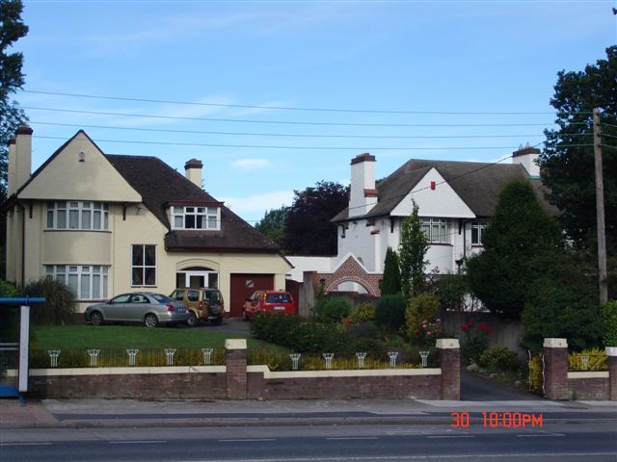
Την Παρασκευή 30 Ιουνίου 2006, έγιναν ενημερωτικές συζητήσεις στο Γραφείο Τουρισμού του Δουβλίνου, όπου ο Διευθυντής του Γραφείου Frank Magee ενημέρωσε για την κατάσταση του τουρισμού στην πρωτεύουσα και την υπόλοιπη χώρα. Στον ίδιο χώρο, η κυρία Joan Corcoran, Διοικητικό Στέλεχος Μάρκετινγκ στο Plassey Technological Park, μίλησε για την ανάπτυξη των νέων επιχειρήσεων στις θερμοκοιτίδες του Τεχνολογικού Πάρκου. Το απόγευμα της ίδιας ημέρας έγινε περιήγηση των πολιτιστικών στοιχείων και κτιρίων του Δουβλίνου με συνοδό τον κ. Pat Liddy, διάσημο συγγραφέα και lobbyist πάνω στην κτιριακή κληρονομιά του Δουβλίνου.
Το πρόγραμμα έκλεισε το Σάββατο 1 Ιουλίου 2006, με επίσκεψη στην περιοχή Wicklow,γνωστή ως «ο Κήπος της Ιρλανδίας» και στο Μοναστήρι Glendalough, που ιδρύθηκε από τον St Kevin στην πανέμορφη κοιλάδα των δύο λιμνών, καθώς και στην Avoca, περιοχή με μύλους και γνωστή για την τοπική υφαντουργία.

ΑΠΟ ΤΟ ΓΡΑΦΕΙΟ ΤΥΠΟΥ

ΤΗΣ ΠΕΡΙΦΕΡΕΙΑΣ ΗΠΕΙΡΟΥ

